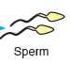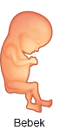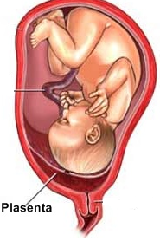



Tarık ÖLMEZ

www.atolyefrekans.com



Tarık ÖLMEZ

www.atolyefrekans.com

Sperm Oluşumu

Yumurta

Oluşumu

Adet

Görme

Sakal

Çıkması

Sesin Kalınlaşması

Vücut

Hatlarının

Belirginleşmesi